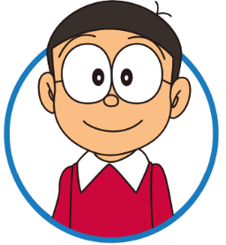
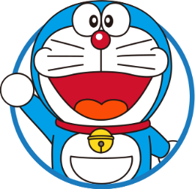
面對COVID-19疫情 Q&A
小叮噹！最近我們學校越來越多同學確診了，怎麼辦啊？我好緊張喔！我會不會確診啊？你可以教教我，我該怎麼做呢？

大雄：別擔心，我們一起來想想看，確診的人跟沒確診的人他們心裡都是怎麼想的！當我們能夠瞭解彼此，就不會那麼緊張、害怕囉！

Ｑ：如果我確診了，我可能會有什麼心情？
Ａ: 我應該會覺得很害怕，不知道確診後身體會怎麼樣…
我也會覺得很困惑，明明自己都有戴好口罩而且也都有勤洗手
啊！
我還會覺得有點擔心，擔心會不會因為自己確診而被同學討
厭…
Ｑ：如果我確診了，我希望同學怎麼看待或支持我？
Ａ：我希望同學們可以不要一直去猜是誰確診，因為我也不想確
診啊！
我希望如果同學真的知道了，那他們可以多關心我，幫我加
油打氣！
我也希望同學們都不要確診，希望大家都可以健健康康的。
Ｑ：如果今天是同班同學確診了，你猜他可能會有什麼心情？
Ａ：我猜他應該很擔心吧！不知道確診後身體會不會康復？
我猜他可能也很害怕吧！怕自己會傳染給家人或其他人！
我也猜確診的人可能也會很緊張，會不知道該怎麼辦！
Ｑ：目前的你是健康的，你會有那些感覺或想法呢？
Ａ：我會覺得自己很慶幸沒有確診，也會覺得自己要更加小心，
一定要戴好口罩、勤洗手。如果在學校要吃東西時，要記得
用隔板再吃東西，這樣才可以確實的保護自己跟保護別人。
小朋友！
每個人都有可能會染疫，我們能做的就是勤洗手、戴好口罩，保護好自己跟別人，如果有認識的人確診，不能笑他們，而是要祝福他們快快好起來，恢復健康。

～明義國小輔導室關心您～

